Перечень транспортных средств, признанных брошенными, разукомплектованными, бесхозяйными
дата выявления | адрес | марка/модель/гос. номер/цвет | срок добровольного/принудительного перемещения | фотоматериалы
03.12.2020 | Ул. Солнечная, 23 | Москвич 2141  Ц9884ВВ  зеленый | 03.02.2021/ в соответствии с п. 4.1, 4.2 постановления № 36 от 29.01.2018 | 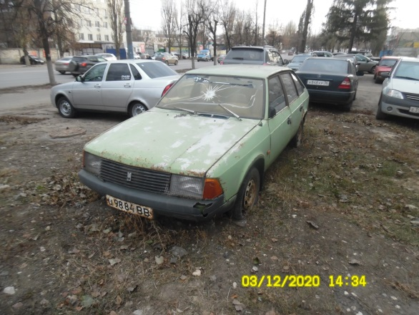 | 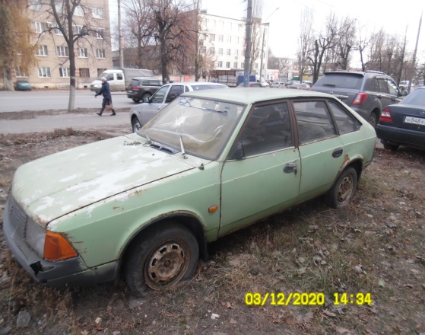
03.12.2020 | Ул. 45 Стрелковой дивизии, 253 | ГАЗ Волга  -  серый | 03.02.2021/ в соответствии с п. 4.1, 4.2 постановления № 36 от 29.01.2018 | 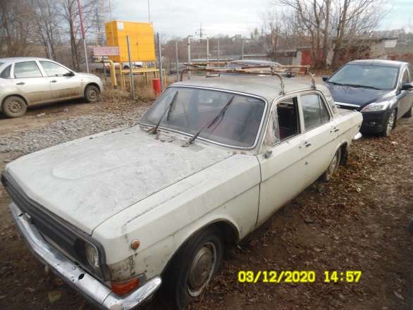 | 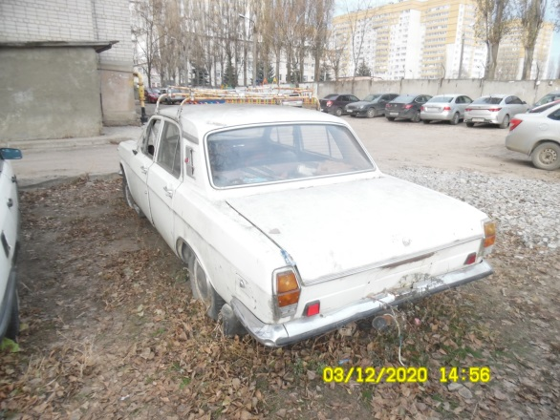
03.12.2020 | Ул. 45 Стрелковой дивизии, 253 | Газель  О399ВУ36  Белый | 03.02.2021/ в соответствии с п. 4.1, 4.2 постановления № 36 от 29.01.2018 | 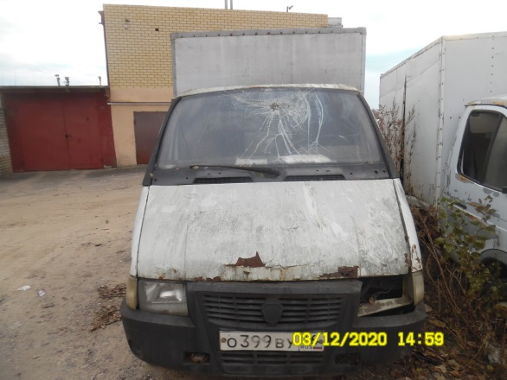 | 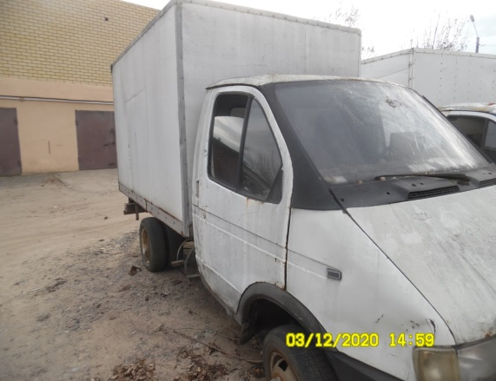
03.12.2020 | Ул. 45 Стрелковой дивизии, 253 | Газель  -  Белый | 03.02.2021/ в соответствии с п. 4.1, 4.2 постановления № 36 от 29.01.2018 | 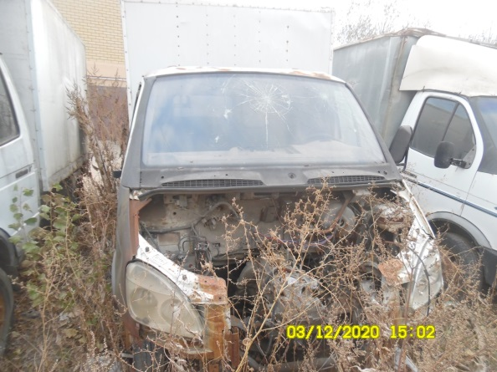 | 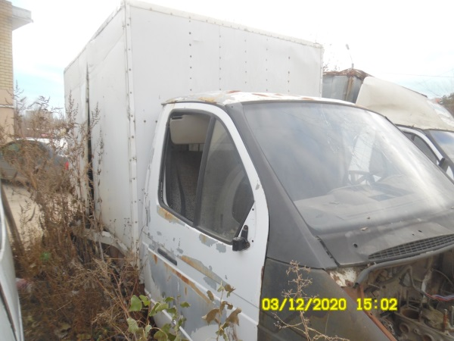
03.12.2020 | Ул. 45 Стрелковой дивизии, 253 | Газель  Р731МА36  Белый | 03.02.2021/ в соответствии с п. 4.1, 4.2 постановления № 36 от 29.01.2018 | 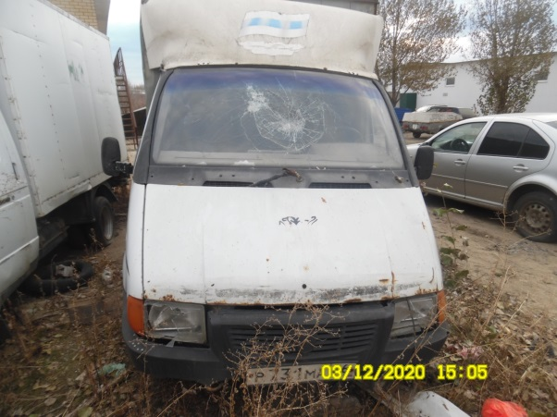 | 